5.1.7围护结构热工性能应符合下列规定：1 在室内设计温度、湿度条件下，建筑非透光围护结构内表面不得结露；2 供暖建筑的屋面、外墙内部不应产生冷凝；3 屋顶和外墙隔热性能应满足现行国家标准《民用建筑热工设计规范》 GB 50176 的要求。
- 达标自评
☑达标 □不达标

- 评价要点
- 内表面结露：
项目所在地冬季室外计算温度： -1 ℃
简要说明防结露、防潮措施。（200字以内）
1采用有吸湿作用的面层材料，让地面吸收凝结水。
2底层地面采用架空做法，架空地面必须在外墙上设置通风洞，使地板下的空间通风流畅。
3在结构中设置防潮层，防止土壤中的水分由于毛细作用渗透到围护结构中。
4组织间歇性通风，加强室内的通风，也能减少地面泛潮现象，例如安装百叶窗、窗顶设小型通气孔及设推拉活动窗扇等。

设计工况下围护结构内表面温度计算列表：
围护结构类型 | 设计工况下的内表面温度  （℃） | 室内空气露点温度  （℃） | 是否符合要求
- 外表面冷凝：
简要说明防冷凝措施。（200字以内）
1、气温比较高时开窗通风，将空气中的湿气带走。
2、可以在屋内或屋外的墙面上加一成泡沫板，这样能增加墙体的温度，防止冷凝水产生。
3、在用水比较大的区域加装排气扇，将湿气排出室外，减少水汽产生。这样也能有效避免墙面冷凝水产生
4、在室内安装除湿器，让其去除空气中多余的水分，使室内空气更加干燥。
5、在室内的角落放石灰块、活性炭等干燥剂，借助它们吸附性能来吸附空气中的湿气，防止冷凝水产生。

- 内表面温度：
简要说明隔热措施。（200字以内）
（1）外墙外表面采用浅色饰面。
（2）增加墙体隔热性能：
在墙体的内侧或外侧加隔热层；
采用双排或三排孔混凝土或轻骨料混凝土空心砌块墙体；
复合墙体内侧宜采用厚度为10cm的混凝土或砖等重质材料；
使用带铝箔的空气间层。使用单面铝箔空气间层时，铝箔应该设在高温一侧。
（3）墙体可做垂直绿化来遮挡阳光。特别是东、西外墙可采用花格构件或爬藤植物遮阳。
（4）通风墙与通风遮阳墙。
在自然通风条件下建筑物屋顶和东西外墙的内表面温度计算列表：
围护结构类型 | 自然通风条件下内表面  最高温度（℃） | 夏季室外计算温度  最高值（℃） | 是否符合要求

3、证明材料
建议提交材料及技术要求：
专业分类 | 材料名称 | 技术要求 | 评价  阶段 | 建筑类型
建筑设计 | 建筑施工图设计说明 | 应体现围护结构做法 | 预评价 | 居建/公建
建筑设计 | 节点大样图 | 应体现围护结构做法 | 预评价 | 居建/公建
建筑设计 | 节能计算书 | 应体现围护结构做法及性能指标 | 预评价 | 居建/公建
其他材料 | 建筑围护结构结露验算计算书 | 应包括详细计算围护结构各构件的内表面温度及露点温度，并给出是否结露的明确结论 | 预评价 | 居建/公建
其他材料 | 建筑围护结构内部冷凝验算计算书 | 应参考《民用建筑热工设计规范》GB 50176对供暖建筑的屋面和外墙内部进行详细冷凝验算 | 预评价 | 居建/公建
其他材料 | 建筑围护结构隔热性能计算书 | 应参考《民用建筑热工设计规范》GB 50176对夏季屋顶和外墙进行隔热性能计算 | 预评价 | 居建/公建
实际提交材料：
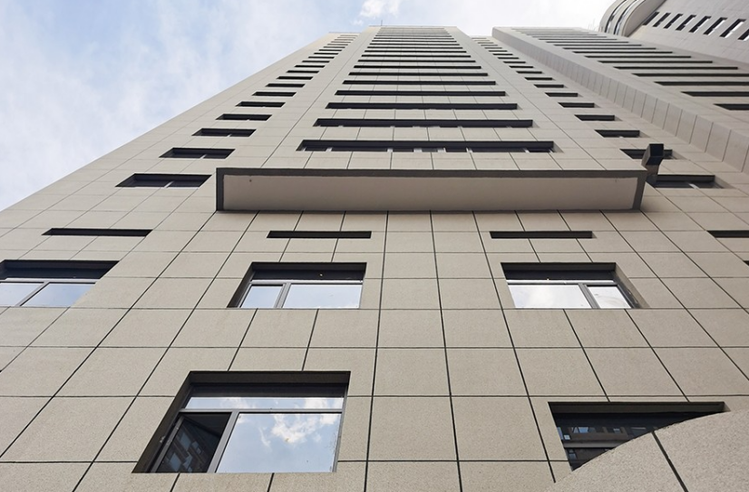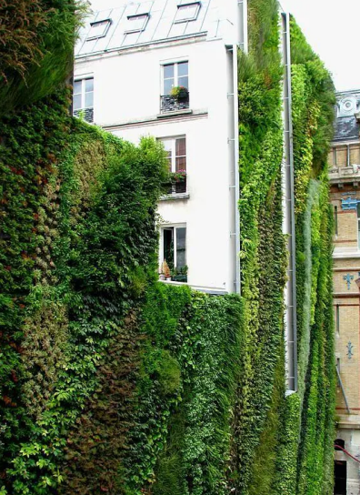
外墙外表面采用浅色饰面 外墙垂直绿化

